Presseinformation

Photonics West:
MIPI-Kameras und Komponenten für schnelle, einfache und kostengünstige Embedded-Vision-Integration

Vision Components zeigt auf der Photonics West (San Francisco, 28. Januar – 2. Februar) neue MIPI-Kameramodule und Komponenten, mit denen die Integration von Embedded Vision noch schneller, einfacher und kostengünstiger möglich ist. Im Mittelpunkt steht hier der FPGA-basierte Hardwarebeschleuniger VC Power SoM, der komplexe Bildverarbeitungen übernimmt und die Ergebnisse direkt an ein Prozessorboard übergibt. Das 28 mm x 24 mm winzige Modul kann für den Serieneinsatz als Baustein direkt in das Design eines Embedded-Vision-Mainboards integriert oder mit einer I/O-Platine mit multiplen MIPI-Schnittstellen kombiniert werden. OEM-Hersteller profitieren mit VC Power SoM von ausgereifter FPGA-Technologie und umfassenden Funktionalitäten zur Bildverarbeitung, bei gleichzeitig freier Wahl des Embedded-Prozessorboards für die Hauptanwendung. Dessen Rechenleistung steht komplett für die geplante Applikation zur Verfügung. Erstmals gibt VC auf der Messe Einblick zu eigenen FPGA-Designs für Anwendungen wie Farbkonvertierung, 1D-Barcode-Identifikation, Epipolarkorrektur etc., die derzeit entwickelt werden.

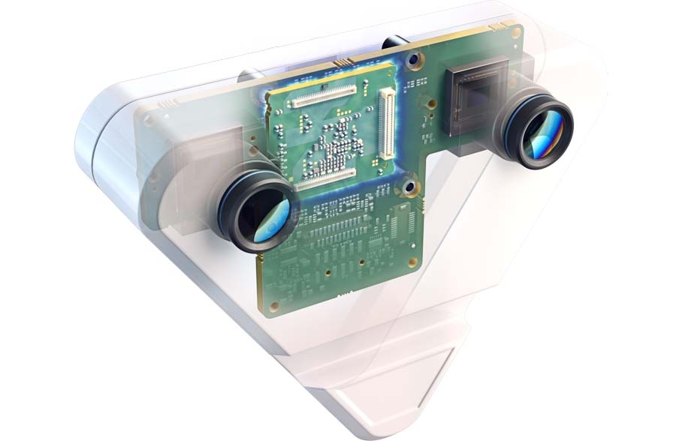
Bild: Beispielanwendung mit VC Power SoM: Stereokamera mit direkter Datenverarbeitung auf dem Edge-Gerät

Als weitere Neuheiten präsentiert Vision Components VC-MIPI-Kameramodule mit SONY-Sensoren der Pregius-S-Serie sowie neue MIPI-Kameras für SWIR- und 3D/ToF-Anwendungen. Alle Produkte werden von Vision Components in Deutschland entwickelt und produziert.

Vision Components auf der Photonics West
San Francisco, 28. Januar – 2. Februar 2023
Stand 3361

Bilder: | vc_stereo_camera_case_ghosting | Zeichen: | 1363
Dateiname: | 202301010_pm_photonics_west_de | Datum: | 16.01.2023
Über Vision Components
Die Vision Components GmbH ist ein führender internationaler Hersteller von Embedded-Vision-Systemen. Die frei programmierbaren Kameras mit integrierten leistungsstarken Prozessoren führen eigenständig Bildverarbeitungsaufgaben aus, ohne dass sie dafür einen zusätzlichen Computer benötigen. Vision Components bietet OEMs vielseitige Linux-basierte Embedded-Systeme für die 2D- und 3D-Bildverarbeitung an, wahlweise als Platinenkamera oder mit Schutzgehäuse. Zudem steht ein wachsendes Sortiment an ultrakompakten MIPI-Kameraplatinen zum Anschluss an eine Vielzahl verschiedener CPU-Boards zur Verfügung. Darüber hinaus bietet Vision Components Software-Bibliotheken und entwickelt auf Wunsch Sonderlösungen, wobei das Expertenteam auf umfangreiche Kenntnisse und über 20 Jahre Erfahrung mit Imaging-Anwendungen bauen kann. Das Unternehmen mit Sitz in Ettlingen wurde 1996 von Michael Engel, dem Erfinder der ersten industrietauglichen intelligenten Kamera, gegründet. Es folgten weitere Weltpremieren, wie die ersten intelligenten Vision-Sensoren und der erste Embedded-3D-Laserprofilsensor. Vision Components unterhält heute Vertriebsbüros in den USA und Japan und arbeitet mit lokalen Partnern in über 25 Ländern zusammen, um weltweit Kundennähe und qualifizierte Fachberatung zu gewährleisten.
Kontakt:  Vision Components GmbH  Jan-Erik Schmitt  Ottostraße 2  76275 Ettlingen  Tel.: 07243 / 2167-0  E-Mail: schmitt@vision-components.com  Internet: www.vision-components.com |  | gii die Presse-Agentur GmbH  Immanuelkirchstraße 12  10405 Berlin  Tel.: 030 / 538 965-0  E-Mail: info@gii.de  Internet: www.gii.de

